# 

# szablon bloga oparty na CMS **WordPress**

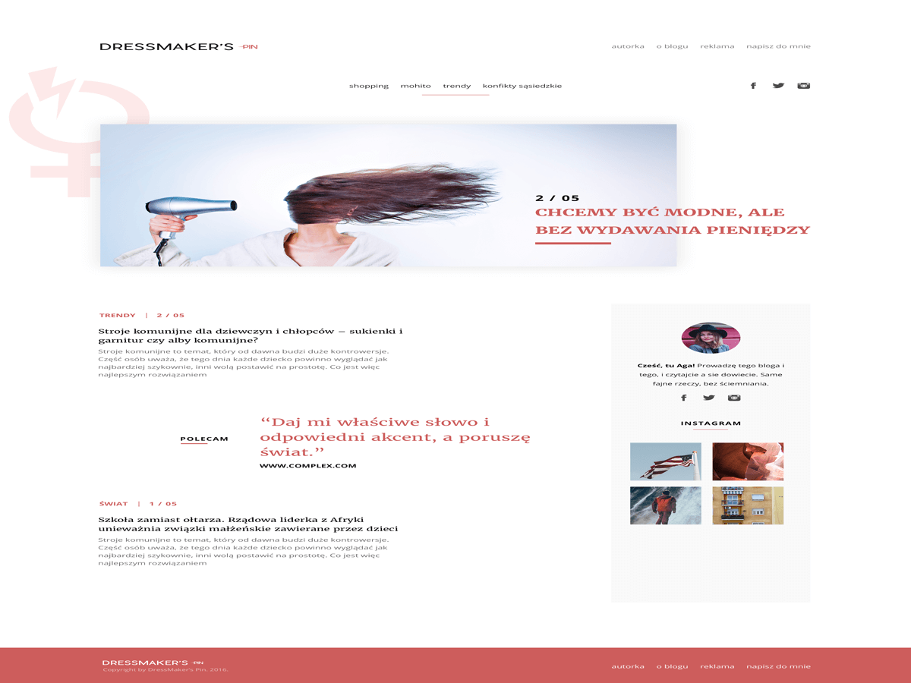

Zakodował:

Michał Milanowski

e-mail: [michalmilanowski@op.pl](mailto:michalmilanowski@op.pl)

LinkedIn: <https://pl.linkedin.com/in/michalmilanowski>

Facebook: <https://www.facebook.com/michalmlub>

Wykorzystane technologie:

HTML5, CSS3, RWD, Bootstrap, JavaScript, WordPress

1. Wymagane komponenty do działania motywu

W celu zainstalowania motywu potrzebny jest działający system CMS WordPress w wersji dowolnej (wskazana wersja aktualna, powyżej 4.0).

Szablon do poprawnego działania potrzebuje instalacji dwóch wtyczek:

* Disqus Comment System [https://pl.wordpress.org/plugins/disqus-comment-system/](https://pl.wordpress.org/plugins/disqus-comment-system/%20)
* Instagram image galery <https://pl.wordpress.org/plugins/instagram-image-gallery/>

Pierwsza wtyczka odpowiedzialna jest za zamienienie standardowego systemu komentarzy na system komentarzy Disqus.

Druga wtyczka jest widgetem pokazującym zdjęcia użytkownika z serwisu Instagram.

Możliwe jest zastąpienie wtyczki Instagram image galery innym pluginem.

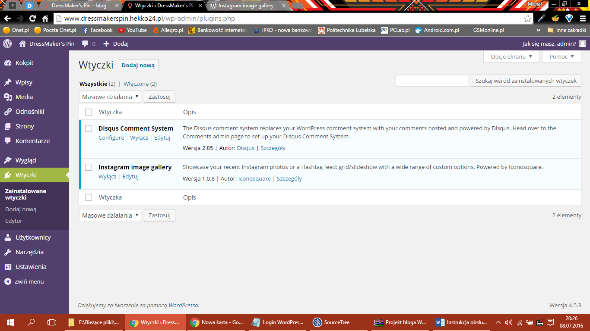

2. Instalacja motywu

Motyw można zainstalować poprzez kopiowanie folderu dressmakerspin na folder swojego WordPressa ( wp-content/themes/ ) z wykorzystaniem połączenia FTP i programu np. Total Commander.

Możliwe jest również instalacja motywu z poziomu panelu administracyjnego WordPress ( Wygląd 🡪 Motywy 🡪Dodaj nowy 🡪Wyślij motyw na serwer 🡪Wybierz plik ‘’dressmakerspin.zip’’ 🡪Zainstaluj ). Gotowa paczka to plik dressmakerspin.zip .

3. Ograniczenia i ustawienia motywu

* przy liście postów wyświetlana jest jedna, ostatnia dodana kategoria do postu. Jeden post może być przypisany do paru kategorii, jednak wyświetlana jest ostatnio dodana kategoria.
* lista kategorii w menu kategorii sortowana jest alfabetycznie.
* lista kategorii w menu kategorii powinna zawierać do 5 kategorii, przy większej ich liczbie jest możliwe złe wyświetlanie tej części strony na urządzeniach mobilnych, smartphonach.
* liczba wyświetlanych postów na stronie głównej i w kategoriach ustawiona jest na 2 posty. Możliwość zmiany w Ustawienia 🡪Czytanie 🡪Strony blogu wyświetlają…
* w slajderze na stronie głównej wyświetlane są 3 ostatnio dodane posty.
* w ‘’czytaj również’’ wyświetlane są 3 ostatnio dodane posty oprócz najnowszego.

4. Konfiguracja ustawień motywu

W celu zmiany: treści sekcji ‘’Polecam”, linków do Social Media, Zdjęcia i opisu autorki w sidebarze, ilości wyświetlanych znaków w liście postów na stronie głównej i w kategoriach

wchodzimy w Wygląd 🡪Edycja danych motywu . Tam zmieniamy interesujące nas dane po czym klikamy ‘’Zapisz zmiany’’. Zmiany powinny zostać wprowadzone.

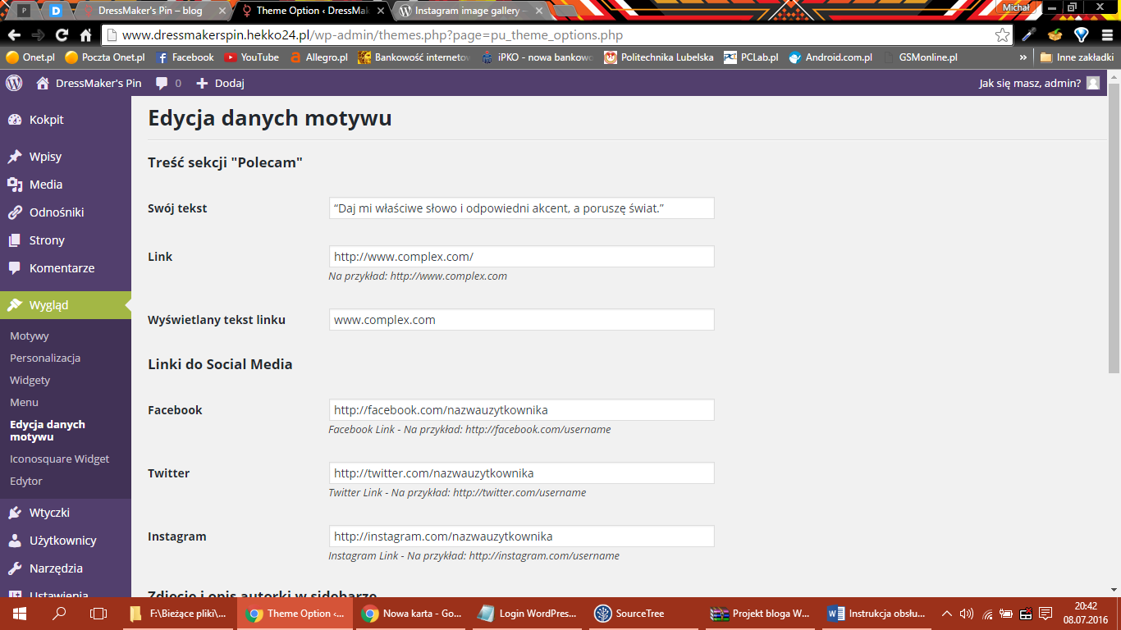

5. Konfiguracja wtyczek

Konfiguracja wtyczki Disqus Comment System.

W celu ustawienia wtyczki i zamiany systemu komentarzy wchodzimy w Komentarze 🡪Disqus, podajemy swoje dane logowania, wybieramy nazwę strony (bądź tworzymy nową stronę) i zapisujemy zmiany. Od tego momentu system komentarzy zostanie zmieniony na system Disqus i komentarze będą obsługiwane z poziomu strony Disqus.

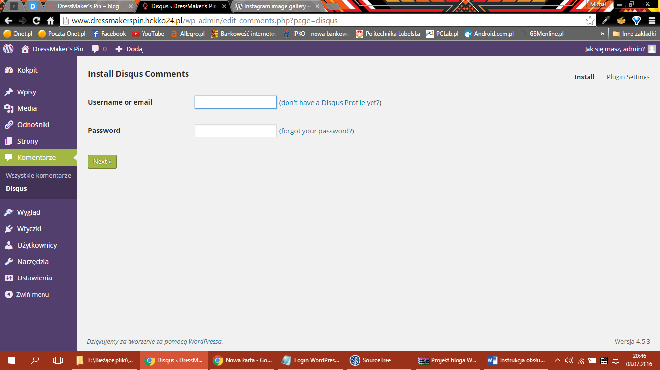

Konfiguracja wtyczki Instagram image galery.

W celu ustawienia wtyczki wchodzimy w Wygląd 🡪Iconosquare Widget, podajemy swój profil na Instagramie i zapisujemy zmiany. Opcjonalnie możemy zmienić wygląd wtyczki, jednak polecany rozmiar wtyczki to: Width 180px, Height 300px. Reszta zmian (kolory itp.) może być dowolna.

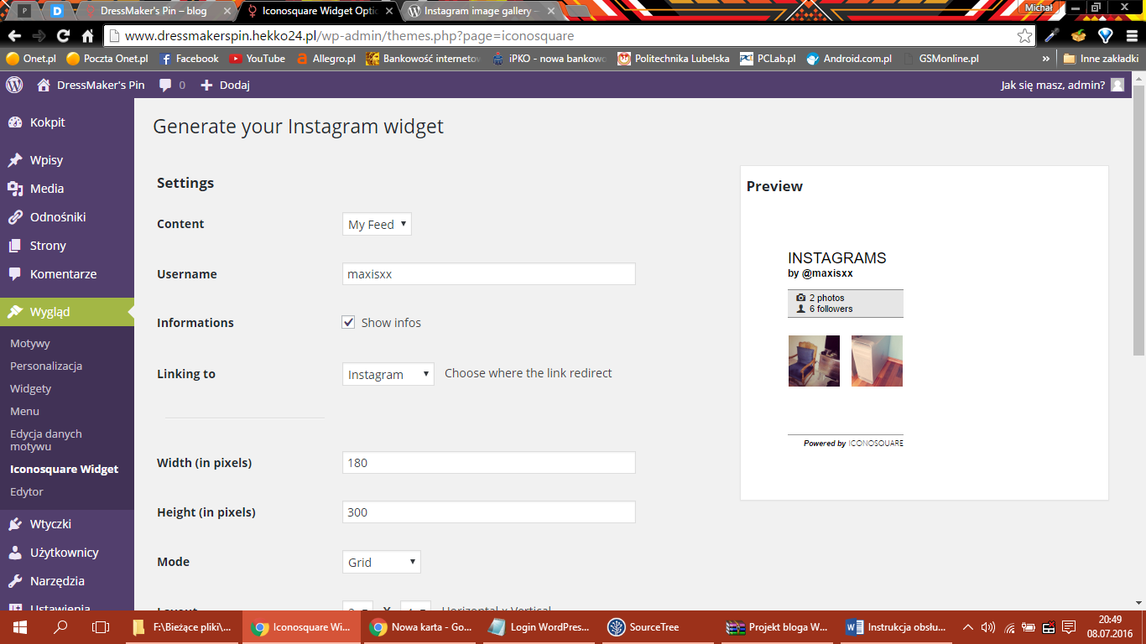

Po ustawieniu wtyczki przypisujemy ją do naszego miejsca na widgety. Wchodzimy w Wygląd 🡪Widgety, przeciągamy z dostępnych widgetów Iconosquare Widget i ustawiamy go w Instagram Widget.

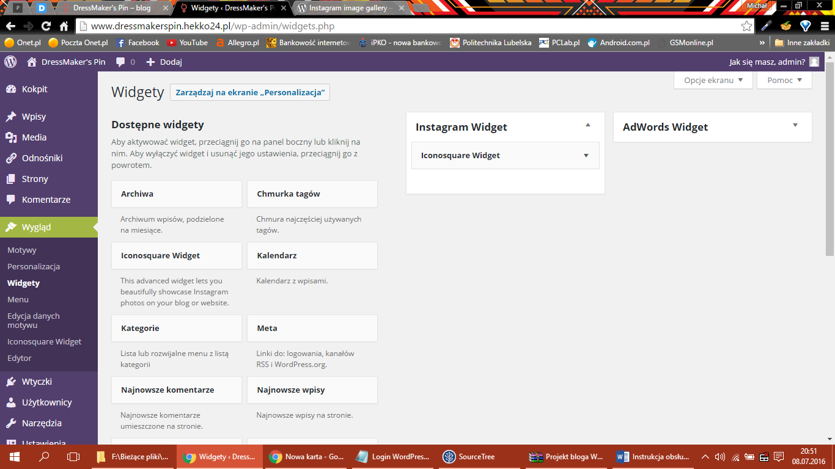

W tym miejscu możemy w przyszłości również dodać wtyczkę do obsługi reklam AdWords. Wystarczy wtedy przeciągnąć dany widget do miejsca AdWords Widget. To miejsce będzie się pojawiać przy czytaniu całości postu u góry, na początku sidebaru.

Możliwe jest również dodawanie swoich innych widgetów do sidebaru.

6. Formatowanie stron i postów

Formatowanie stron:

W celu edycji stron polecany jest następujący układ tagów, na przykład:

<!-- O autorce --> Opis danej strony, nieobowiązkowo

<h1 class="subpages-title">O mnie</h1> Tytuł danej strony

<!-- Zdjęcie profilowe --> Schemat wstawiania zdjęć, nieobowiązkowo

<img class="profile-photo" src="http://www.dressmakerspin.hekko24.pl/wp-content/uploads/autorka-profilowe.png" alt="autorka-profilowe" width="200">

<!-- Opis autorki --> Opis danej strony, nieobowiązkowo

<p class="profile-description subpage"><strong>Cześć, tu Aga!</strong><br>Prowadzę tego bloga i tego, i czytajcie a sie dowiecie. Same fajne rzeczy, bez ściemniania. Zapraszam do śledzenia moich poczynań na portalach społecznościowych. Lajkujcie moje fotki na instagramie, śledźcie mnie na facebooku, a co!</p>

Edytujemy treść wstawioną między danymi znacznikami <> (kolor taki), nie ruszając ich struktury. Możemy również wstawiać całkowicie swój szablon, jednak wtedy formatowanie może być inne niż ustawione w motywie.

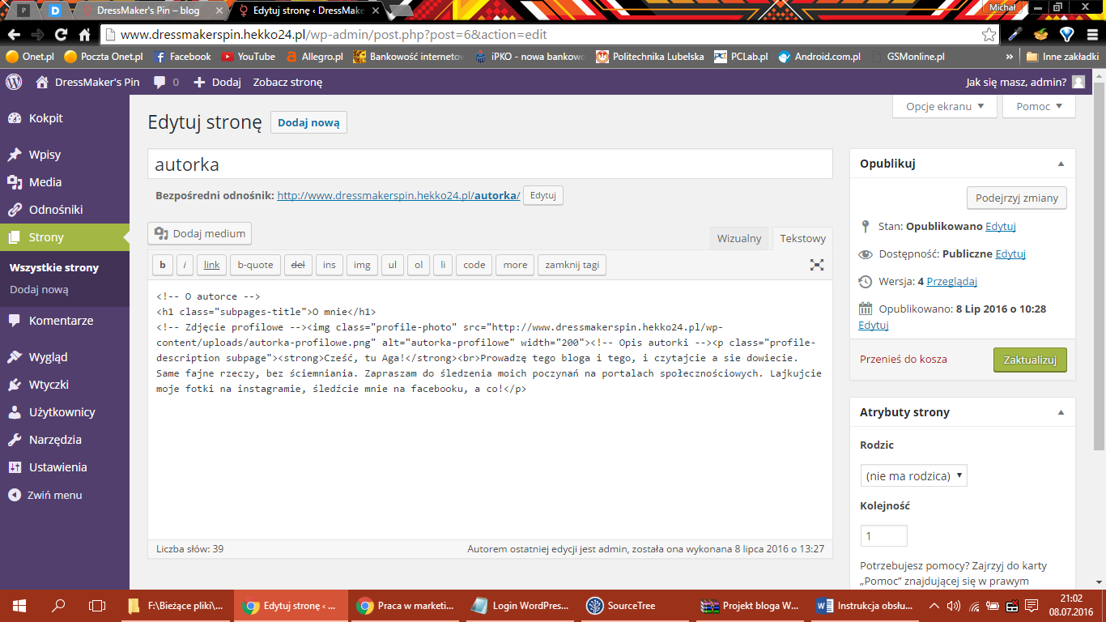

Formatowanie wpisów:

W celu pisania postów i:

* wstawiania zdjęć w środku postu, musimy wkleić następujący kod:

<img class="post-photo in-post" src="http://www.dressmakerspin.hekko24.pl/wp-content/uploads/post2.jpg" alt="post2" />

gdzie kolorem takim wklejona jest ścieżka do zdjęcia.

* wklejeniu sekcji ‘’Polecam’’, musimy wkleić następujący kod:

blockquote class="blockquote-featured in-post2">

<div class="reference-container">

<p class="reference-blockquote">POLECAM</p>

<div class="reference-border"></div>

</div>

<div class="blockquote-container">

<p class="blockquote-paragraph">“Daj mi właściwe słowo i odpowiedni akcent, a poruszę świat.”</p>

<p class="blockquote-link"><strong>

<a href="http://www.complex.com/" target="_blank">www.complex.com</a>

</strong></p>

</div></blockquote>

gdzie kolorem takim zaznaczone są rzeczy do edycji.

